
时代凌宇 项目管理文档

【项目名称】
ELK分布式日志收集

编 写 |  | 编写 时间
审 批 |  | 审批 时间
版本
北京时代凌宇科技股份有限公司 版权所有
文档中的全部内容属北京时代凌宇科技股份有限公司所有，
未经允许，不可全部或部分发表、复制、使用于任何目的。
修订历史记录
日期 | 版本 | 说明 | 作者

ELK工作原理

架构图
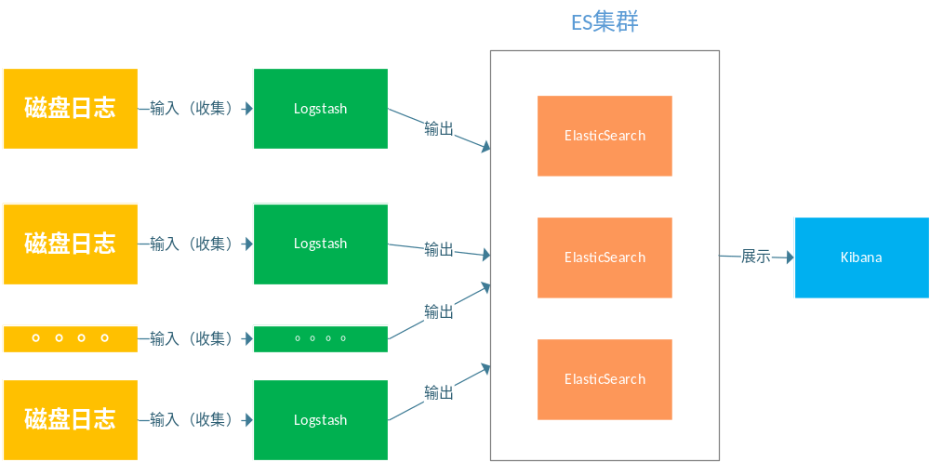

原理
- Logstash负责收集应用写到磁盘上的日志，并将日志发送给ElasticSearch 集群节点
- ElasticSearch 负责存储日志
- Kibana支持UI查询分析日志

Logback日志配置

- 拦截器
public class LogInterceptor extends BaseService implements HandlerInterceptor {
private final static String USER_ID = "userId";
private final static String QUERY_STRING = "queryString";
private final static String HOST_IP = "hostIp";
private final static String HOST_PORT = "hostPort";
private final static String REQ_URI="reqUri";
private final static String REQ_TYPE="reqType";
private static AntPathMatcher ant = new AntPathMatcher();
private static final ThreadLocal<Long> startTimeThreadLocal =
new NamedThreadLocal<Long>("ThreadLocal StartTime");
@Override
public boolean preHandle(HttpServletRequest request, HttpServletResponse response,
Object handler) throws Exception {
long beginTime = System.currentTimeMillis();//1、开始时间
insertIntoMDC(request);
if (logger.isDebugEnabled()){
if(matchUri(request.getRequestURI())) {
return true;
}
startTimeThreadLocal.set(beginTime); //线程绑定变量（该数据只有当前请求的线程可见）
logger.debug("[{}] 开始计时: {} URI: {} ", beginTime, new SimpleDateFormat("hh:mm:ss.SSS")
.format(beginTime), request.getRequestURI());
}
return true;
}
@Override
public void postHandle(HttpServletRequest request, HttpServletResponse response, Object handler,
ModelAndView modelAndView) throws Exception {
if (modelAndView != null){
logger.info("ViewName: " + modelAndView.getViewName());
}
clearMDC();
}
public boolean matchUri(String uri) {
if(ant.match("/image/**", uri)||ant.match("/static/**", uri)||"/error".equals(uri)||"/".equals(uri)) {
return true;
}
return false;
}
@Override
public void afterCompletion(HttpServletRequest request, HttpServletResponse response,
Object handler, Exception ex) throws Exception {
// 保存日志
//LogUtils.saveLog(request, handler, ex, null);
// 打印JVM信息。
if (logger.isDebugEnabled()){
if(matchUri(request.getRequestURI())) {
return;
}
long beginTime = startTimeThreadLocal.get();//得到线程绑定的局部变量（开始时间）
long endTime = System.currentTimeMillis(); //2、结束时间
long timeSlot = endTime - beginTime;
String timeDesc = "time consuming";
if(timeSlot>1000&&timeSlot<= 5000) {
timeDesc = "long time consuming";
}else if(timeSlot>5000) {
timeDesc = "super long time consuming";
}
logger.debug("[{}] 计时结束: {} URI: {} {}: {} 最大内存: {}m 已分配内存: {}m 已分配内存中的剩余空间: {}m 最大可用内存: {}m",
beginTime,new SimpleDateFormat("hh:mm:ss.SSS").format(endTime), request.getRequestURI(), timeDesc , timeSlot+"ms",
Runtime.getRuntime().maxMemory()/1024/1024, Runtime.getRuntime().totalMemory()/1024/1024, Runtime.getRuntime().freeMemory()/1024/1024,
(Runtime.getRuntime().maxMemory()-Runtime.getRuntime().totalMemory()+Runtime.getRuntime().freeMemory())/1024/1024);
}
}
/**
* @Description: TODO(将请求相关信息存放到MDC中，以便在logback日志中输出)
* @author yangwenbin
* @date
*/
void insertIntoMDC(HttpServletRequest request) {
//获取服务IP
String hostIp = Global.HOSTIP;
//获取服务端口
String hostPort = String.valueOf(request.getLocalPort());
//获取参数
String queryString = request.getQueryString();
//请求地址
String reqUri = request.getRequestURI();
//请求方式
String reqType = request.getMethod();
String accessToken = CookieUtils.getCookie(request, CommonConstant.TOKEN_NAME);
String userId = "";
//用户ID
if(StringUtils.isNotEmpty(accessToken)){
userId = (String) CacheUtils.get(accessToken);
}
//以下是存放相关信息到MDC中
MDC.put(HOST_IP,hostIp);
MDC.put(HOST_PORT,hostPort);
MDC.put(QUERY_STRING,queryString);
MDC.put(REQ_URI,reqUri);
MDC.put(REQ_TYPE,reqType);
MDC.put(USER_ID,userId);
}
/**
* @Description: TODO(获取服务IP地址)
* @author yangwenbin
* @date
*/
public String getHostIp() {
try {
InetAddress address = InetAddress.getLocalHost();
return address.getHostAddress();
} catch (Exception e) {
logger.error("获取服务IP地址异常{}",e);
}
return null;
}
/**
* @Description: TODO(返回结果之前，清除MDC存放的值)
* @author yangwenbin
* @date
*/
void clearMDC(){
MDC.remove(HOST_IP);
MDC.remove(HOST_PORT);
MDC.remove(QUERY_STRING);
MDC.remove(REQ_URI);
MDC.remove(REQ_TYPE);
MDC.remove(USER_ID);
}

(2)在resources下新建logback目录 logback-spring.xml 配置如下
<?xml version="1.0" encoding="UTF-8"?>
<!--
以外部载入指定logback.xml java -jar -Dlogging.config=logback.xml
scan：当此属性设置为true时，配置文件如果发生改变，将会被重新加载，默认值为true。
scanPeriod：设置监测配置文件是否有修改的时间间隔，如果没有给出时间单位，默认单位是毫秒当scan为true时，此属性生效。默认的时间间隔为1分钟。
debug：当此属性设置为true时，将打印出logback内部日志信息，实时查看logback运行状态。默认值为false。
-->
<configuration scan="true" scanPeriod="60 seconds" debug="false">
<!-- 定义日志文件的项目名 -->
<springProperty scope="context" name="applicationName" source="spring.application.name"/>
<!-- 定义日志文件的存储地址，默认jar同级目录logs文件夹，如需更改路径加参数: -Dlogging.path=/var/logs 没有设定直接在将日志存放到jar同级目录logs下 -->
<property name="logPath" value="${logging.path:-./logs}"/>
<!-- 定义日志归档大小 单位KB，MB，GB 默认200MB 如需更改大小加参数: -Dlogging.maxFileSize=200MB -->
<property name="maxFileSize" value="${logging.maxFileSize:-200MB}"/>
<!-- 定义日志最多保留天数 默认保留天数60天，如需更改加参数 -Dlogging.maxHistory=60-->
<property name="maxHistory" value="${logging.maxHistory:-60}"/>
<!-- 定义日志最大总大小 默认40GB，如需更改加参数 -Dlogging.totalSizeCap=40GB-->
<property name="totalSizeCap" value="${logging.totalSizeCap:-40GB}"/>
<property name="appName" value="${applicationName}"/>
<!-- 定义日志格式-->
<!--格式化输出：开通已[%d{yyyy-MM-dd HH:mm:ss.SSS}] 为了logstash使用grok遇到堆栈多行异常时匹配合并多行， %d表示日期，${APP_ANME}表示服务名， %thread表示线程名，%-5level：级别从左显示5个字符宽度%msg：日志消息，%ex:堆栈信息 %n是换行符-->
<property name="CONSOLE_LOG_PATTERN" value="[%d{yyyy-MM-dd HH:mm:ss.SSS}] ${appName} [%X{reqType} %X{hostIp} %X{hostPort} %X{reqUri} %X{queryString} ] [%X{userId}] [%thread] %-5level %logger - %msg%n"/>
<!--输出到控制台-->
<appender name="STDOUT" class="ch.qos.logback.core.ConsoleAppender">
<encoder>
<pattern>${CONSOLE_LOG_PATTERN}</pattern>
<charset>UTF-8</charset>
</encoder>
</appender>
<!-- 输出到文件-->
<appender name="FILE" class="ch.qos.logback.core.rolling.RollingFileAppender">
<file>${logPath}/${appName}.log</file>
<append>true</append>
<!--基于大小以及时间的轮转策略 -->
<rollingPolicy class="ch.qos.logback.core.rolling.SizeAndTimeBasedRollingPolicy">
<!--日志文件输出的文件名 %d表示按天轮转 %i表示在当前时间还没有到达周期轮转之前，日志文件达到了 maxFileSize 指定的大小，会进行归档，递增索引从 0 开始-->
<fileNamePattern>${logPath}/${appName}-%d{yyyy-MM-dd}.%i.log</fileNamePattern>
<!-- maxFileSize 指定的大小进行归档-->
<maxFileSize>${maxFileSize}</maxFileSize>
<!--这个可选的属性用来控制最多保留多少数量的归档文件，将会异步删除旧的文件 当天按天轮转表示有效期60天-->
<maxHistory>${maxHistory}</maxHistory>
<!--当达到这个大小后，旧的归档文件将会被异步的删除 -->
<totalSizeCap>${totalSizeCap}</totalSizeCap>
</rollingPolicy>
<encoder class="ch.qos.logback.classic.encoder.PatternLayoutEncoder">
<pattern>${CONSOLE_LOG_PATTERN}</pattern>
</encoder>
</appender>
<appender name="ASYNC-LOG" class="ch.qos.logback.classic.AsyncAppender">
<!-- 不丢失日志.默认的,如果队列的80%已满,则会丢弃TRACT、DEBUG、INFO级别的日志 -->
<discardingThreshold>0</discardingThreshold>
<!-- 更改默认的队列的深度,该值会影响性能.默认值为256 -->
<queueSize>512</queueSize>
<!-- 添加附加的appender,最多只能添加一个 -->
<appender-ref ref="FILE"/>
</appender>
<logger name="com.loit" level="DEBUG" />
<!-- 日志输出级别 -->
<root level="info">
<appender-ref ref="STDOUT"/>
<appender-ref ref="FILE"/>
</root>
</configuration>

ELK环境搭建

环境准备
系统环境：Centos,Java8
准备好Logstash,ElasticSearch,Kibana 目录：软件及配置

JDK安装
Jdk环境安装（略）本文采用的jdk1.8.0_201版本
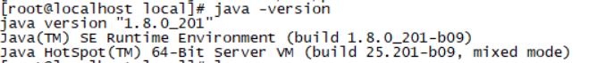

安装Elasticsearch集群环境
注意事项：ES非常占内存，默认配置1G，如果使用克隆，需要删除elasticsearch data的nodes目录
9300是TCP协议端口号，ES集群之间通讯端口号
9200端口号，暴露ES RESTful接口端口号

示例ES集群三台 至少>=3台
服务器名称 | IP地址
node-130 | 192.168.136.130
node-131 | 192.168.212.131
node-132 | 192.168.212.132

(1)上传elasticsearch-6.4.3.tar.gz

(2)解压elasticsearch
tar -zxvf elasticsearch-6.4.3.tar.gz

(3)cd到elasticsearch的config目录下
[root@localhost config]# vi elasticsearch.yml 修改以下配置信息

cluster.name: loites ###保证三台服务器节点集群名称相同
node.name: node-130 #### 每个节点名称不一样 其他两台为node-131 ,node-132
network.host: 192.168.136.130 #### 实际服务器ip地址
http.port: 9200 ### 暴露ES RESTful接口端口号
discovery.zen.ping.unicast.hosts: ["192.168.136.130:9300", "192.168.136.131:9300","192.168.136.132:9300"]##多个服务集群ip
discovery.zen.minimum_master_nodes: 2 #####master 候选节点数量/2+1
非集群 标注红色的可以不用修改

(4)使用root用户创建一个分组esloit 用户 esroot并赋予elasticsearch-6.4.3权限
groupadd esloit
useradd esroot -g esloit -p 123456
chown -R esroot:esloit elasticsearch-6.4.3

(5)另外还需要修改以下几个配置项

vi /etc/sysctl.conf
最后一行
vm.max_map_count=262144
保存
sysctl -p

vi /etc/security/limits.conf
最后一行添加以下4句
* soft nofile 65536
* hard nofile 65536
* soft nproc 4096
* hard nproc 4096

保存退出切换到esroot用户，不能使用root账户启动elasticsearch

(6)启动elasticsearch
cd到elasticsearch的bin目录
./elasticsearch -d

(7)最后打开网页测试是否成功,显示如下代表成功
使用任意一个节点ip访问 如出现下图表示集群环境搭建成功 *表示master节点
http://192.168.136.130:9200/_cat/nodes?pretty
192.168.136.130 12 35 2 0.84 0.95 0.75 mdi * node-130
192.168.136.132 12 96 15 0.90 1.37 0.88 mdi - node-132
192.168.136.131 10 95 33 1.22 1.22 0.83 mdi - node-131

(8)相关命令
集群监控监测： _cluster/health?pretty
status字段提供一个综合的指标来表示集群的的服务状况。三种颜色各自的含义：
颜色 | 意义
green | 所有主要分片和复制分片都可用
yellow | 所有主要分片可用，但不是所有复制分片都可用
red | 不是所有的主要分片都可用

安装Kibana
(1)上传kibana-6.4.3-linux-x86_64.tar.gz

(2)解压kibana
tar -zxvf kibana-6.4.3-linux-x86_64.tar.gz

(3)cd到kibana config目录[root@localhost config]# vi kibana.yml
server.port: 5601
server.host: "192.168.136.140" ###kibana服务ip地址
elasticsearch.url: "http:// 192.168.136.130:9200"
### 目前kibana只能连接集群中一台es，如果需要多个Elasticsearch节点的负载平衡，还需要搭建一台ElasticSearch服务，并将这台服务设置成搜索服务，不参与存储数据，有点浪费，毕竟只是查询用，如果发现一个节点不可用可以配置连接到其他节点或重启节点解决

(4)启动kibana
cd 到bin 目录
nohup ./kibana &

(5)kibana管理页面
http://192.168.136.130:5601/app/kibana

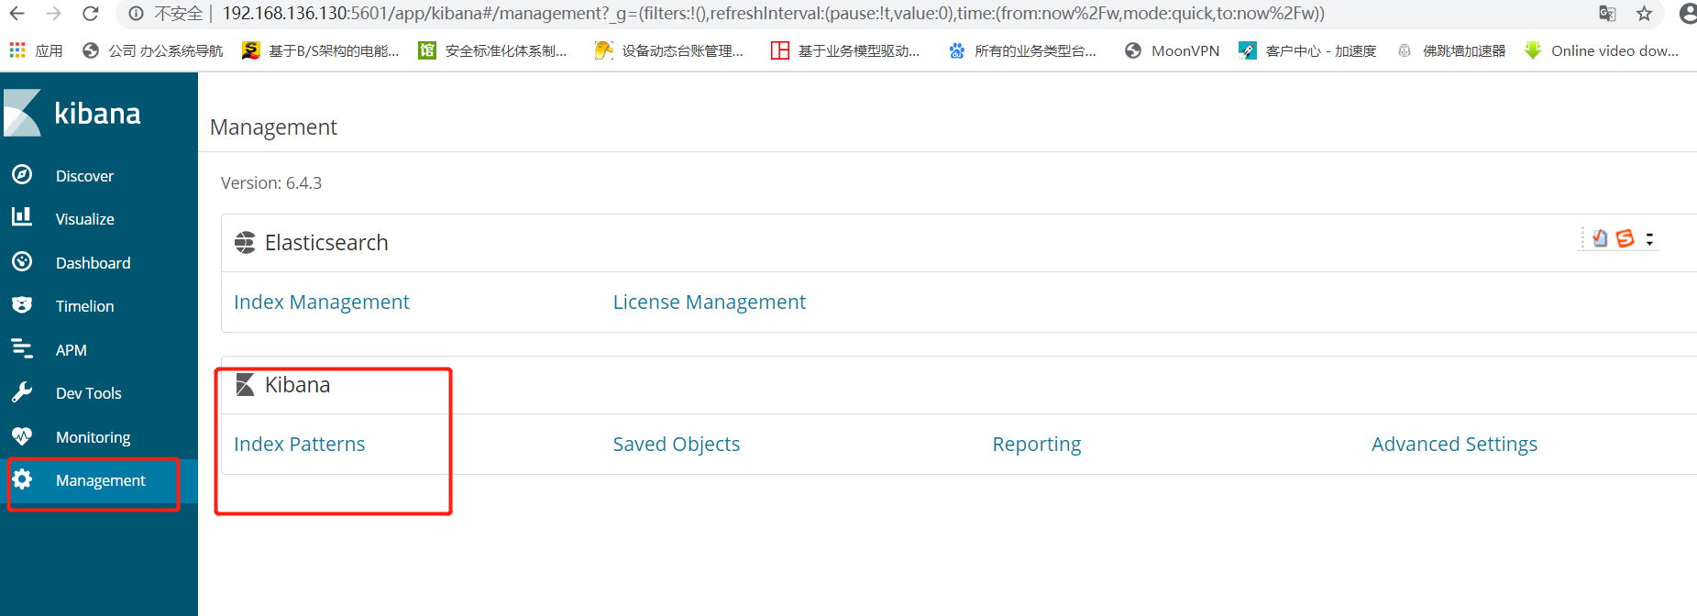
点击Index Patterns

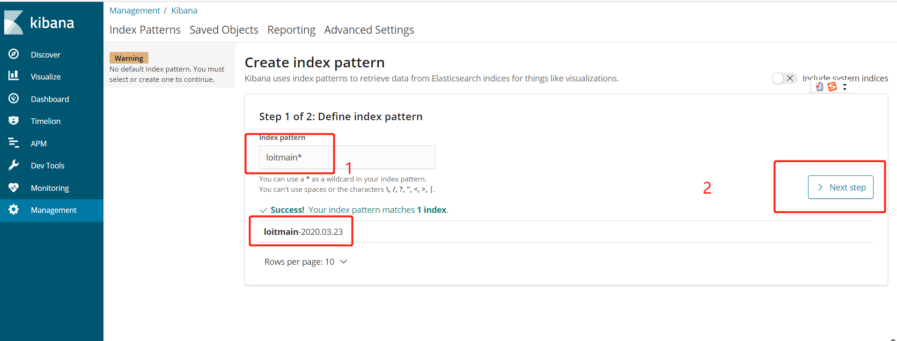
Index Patterns 填入索引匹配如loitmain* 点击Next Step

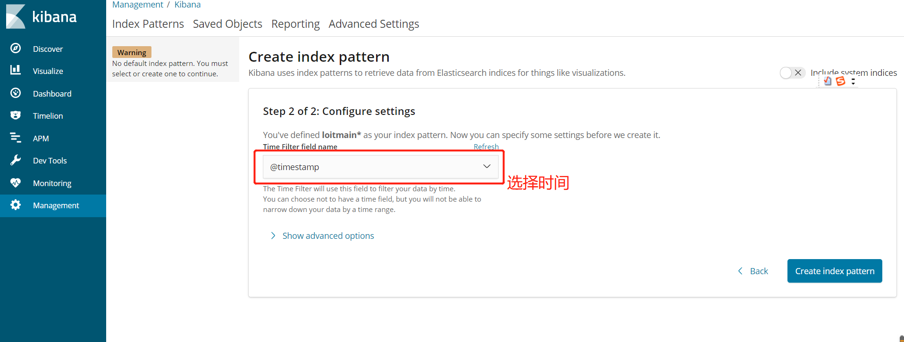
点击Create Index Pattern

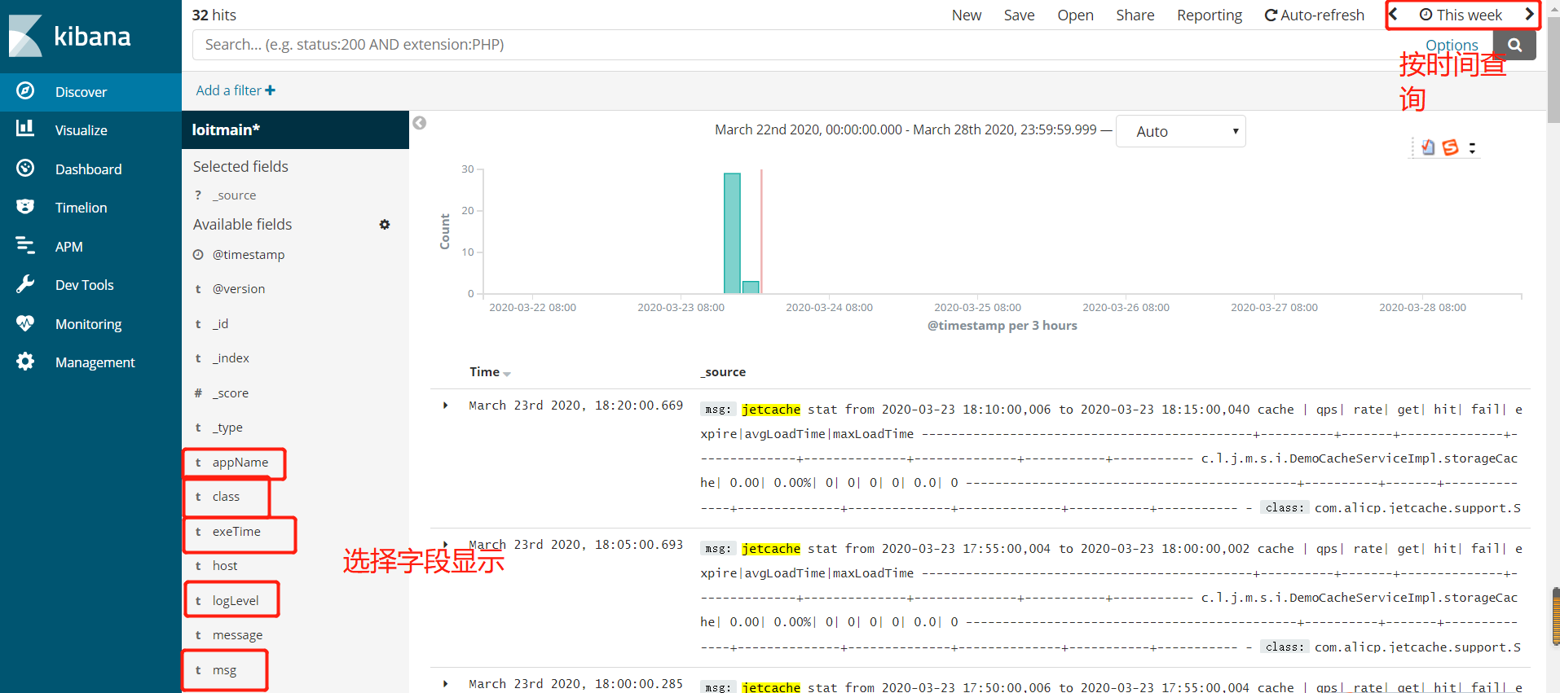
点击save并命名

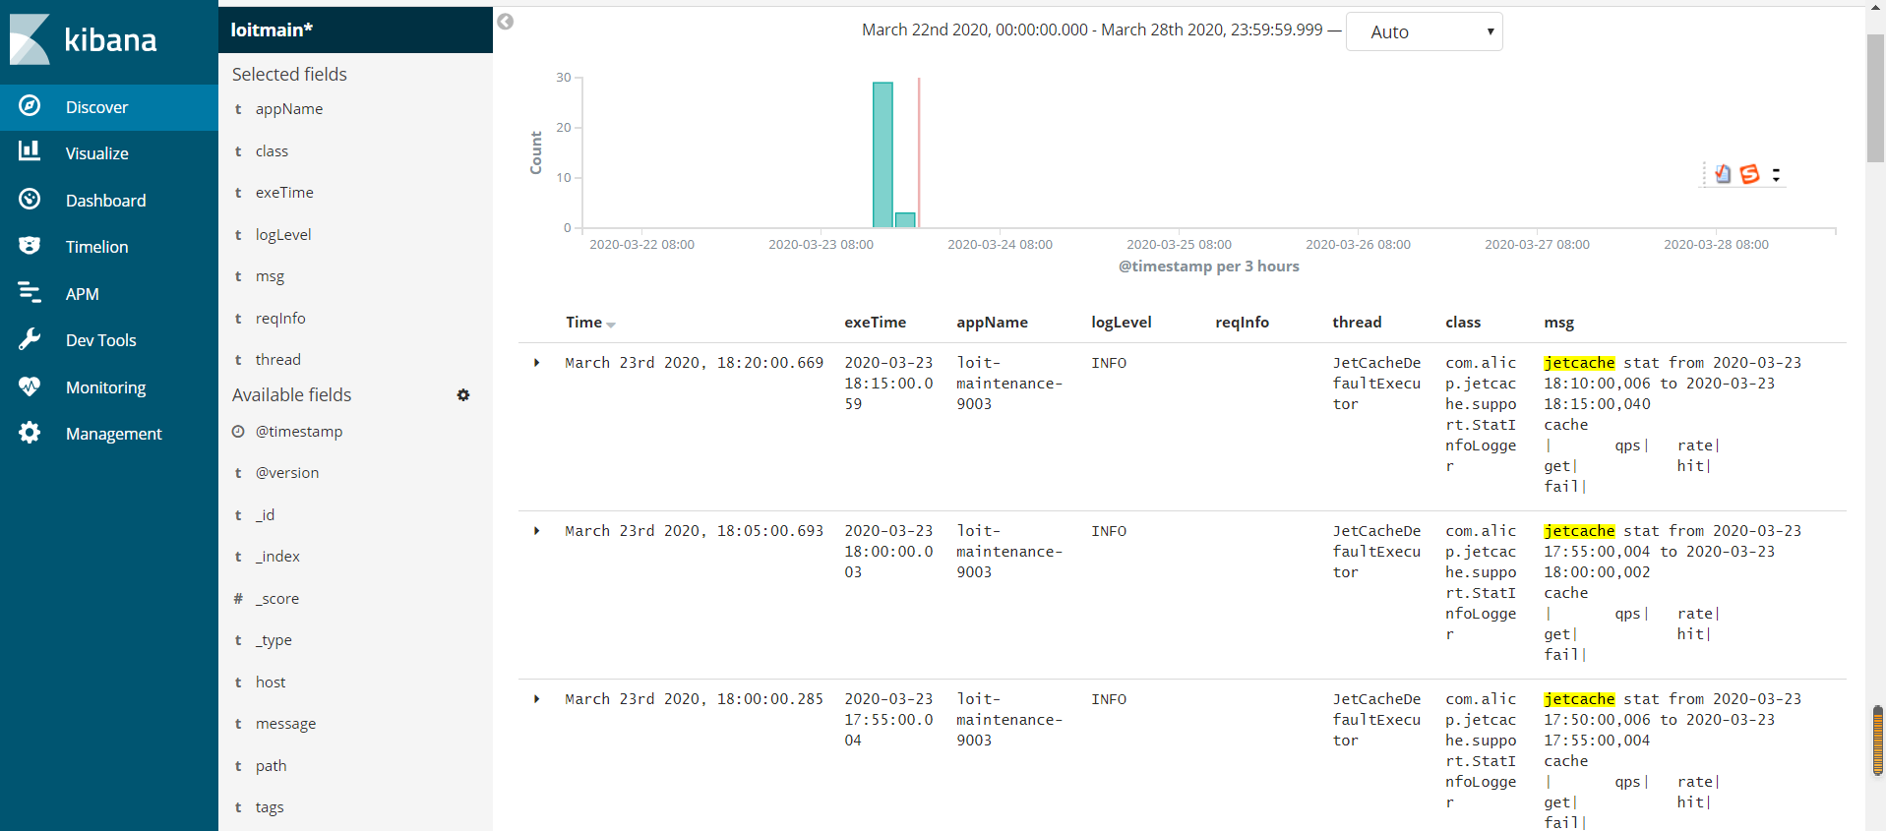

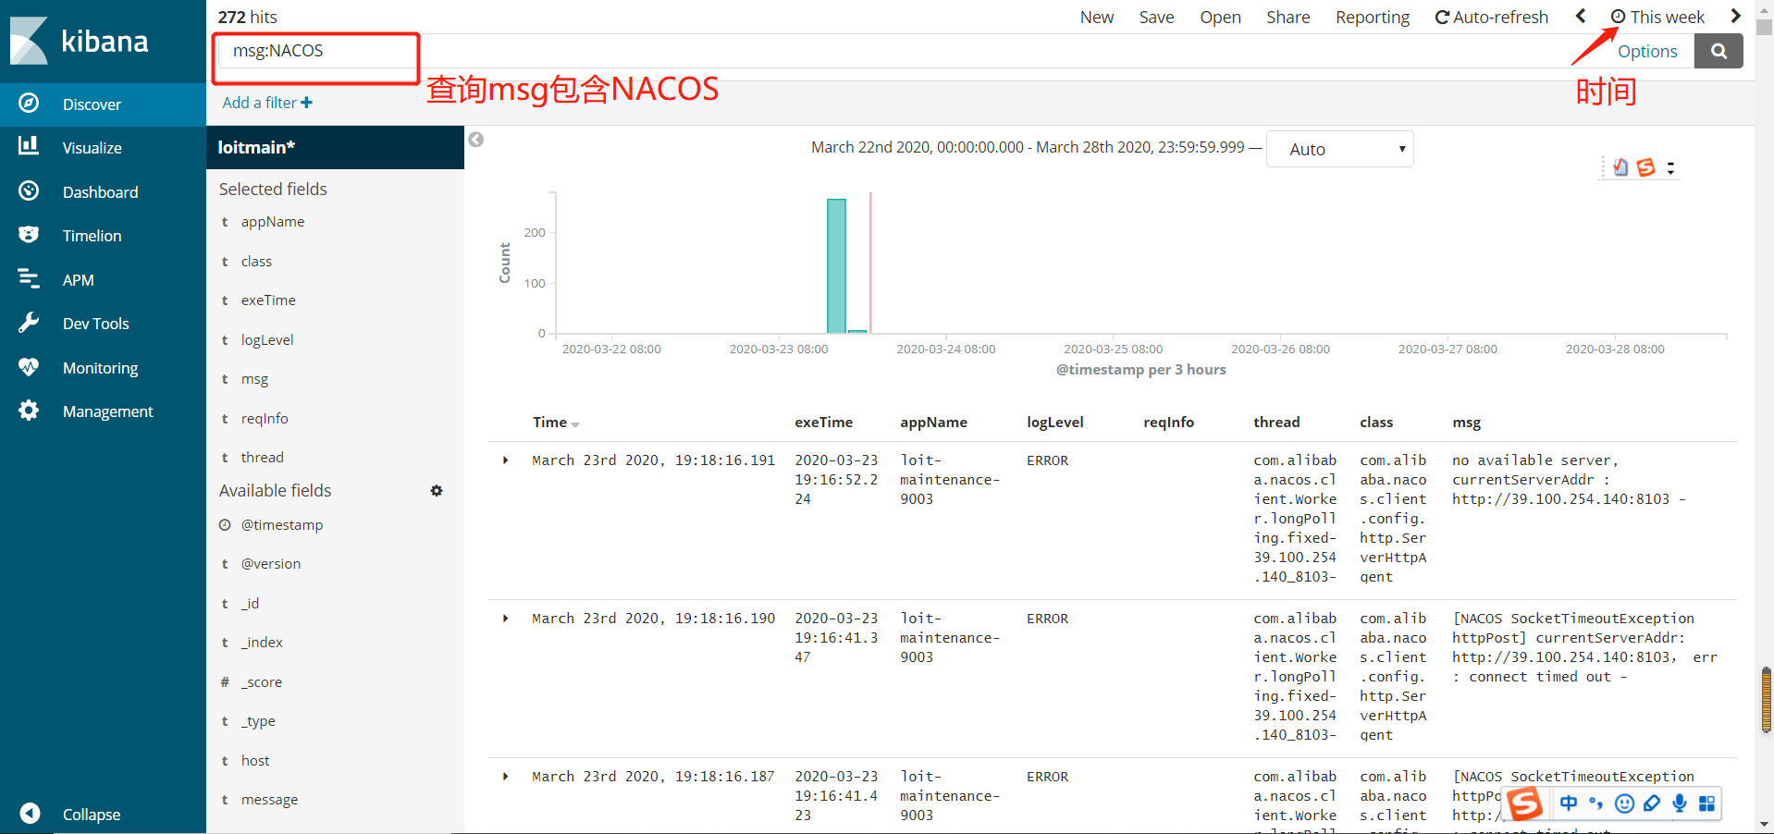

还可以创建统计图
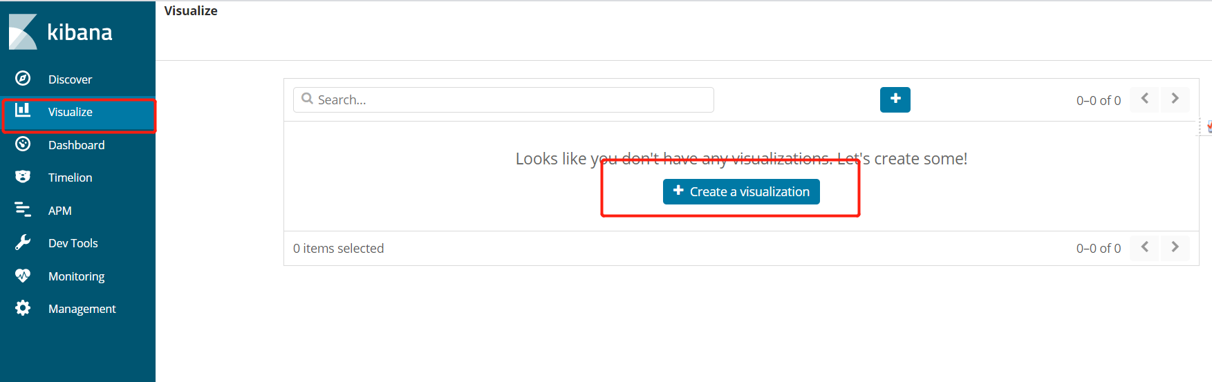
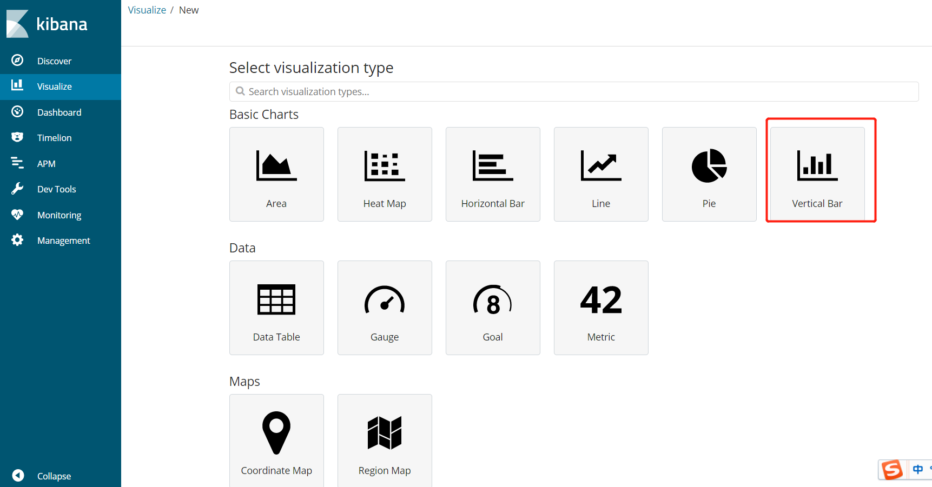
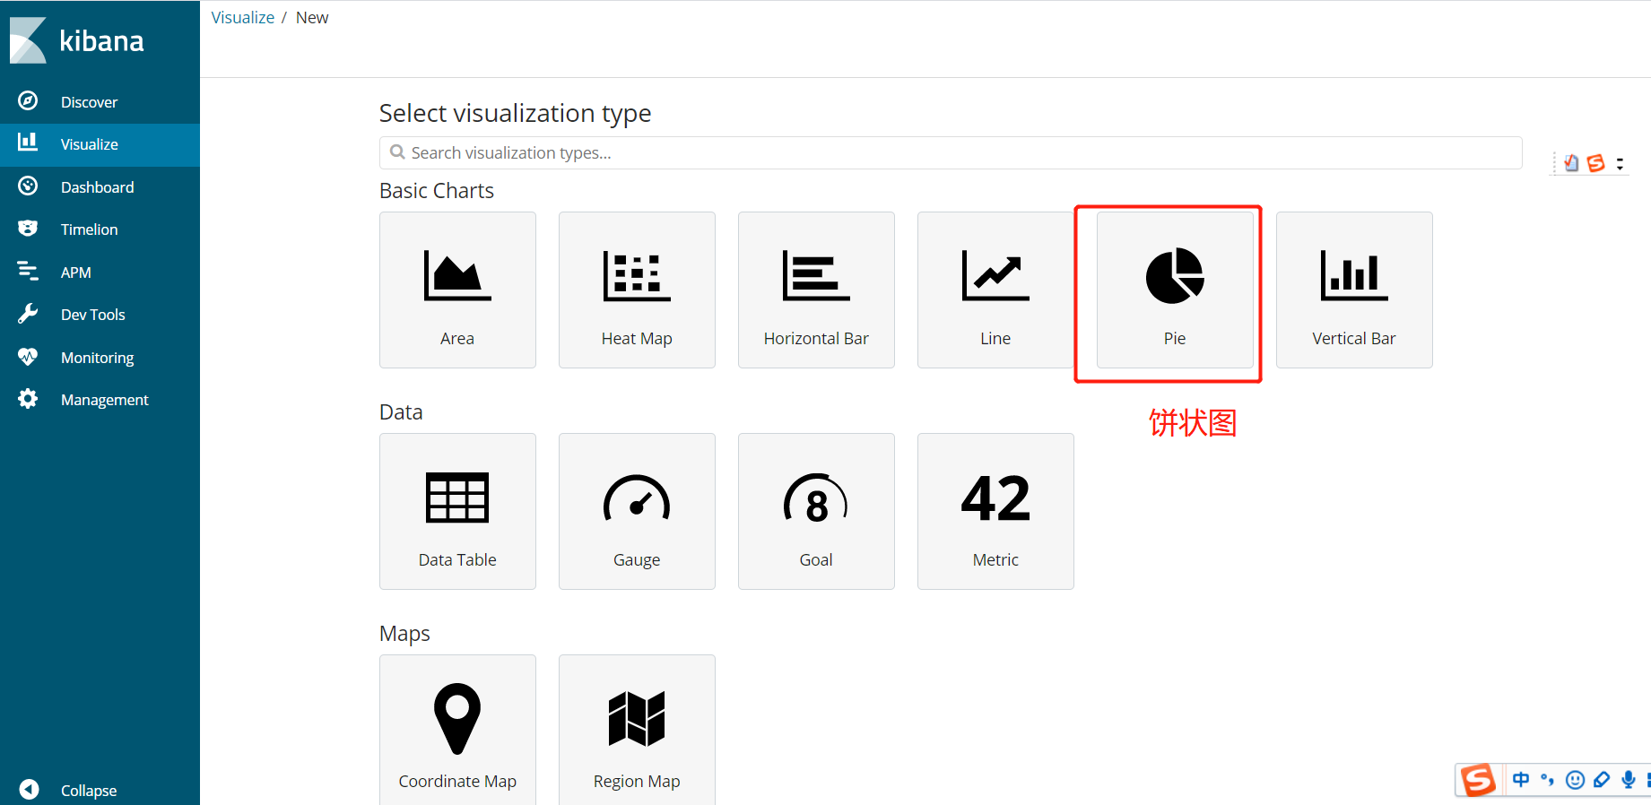
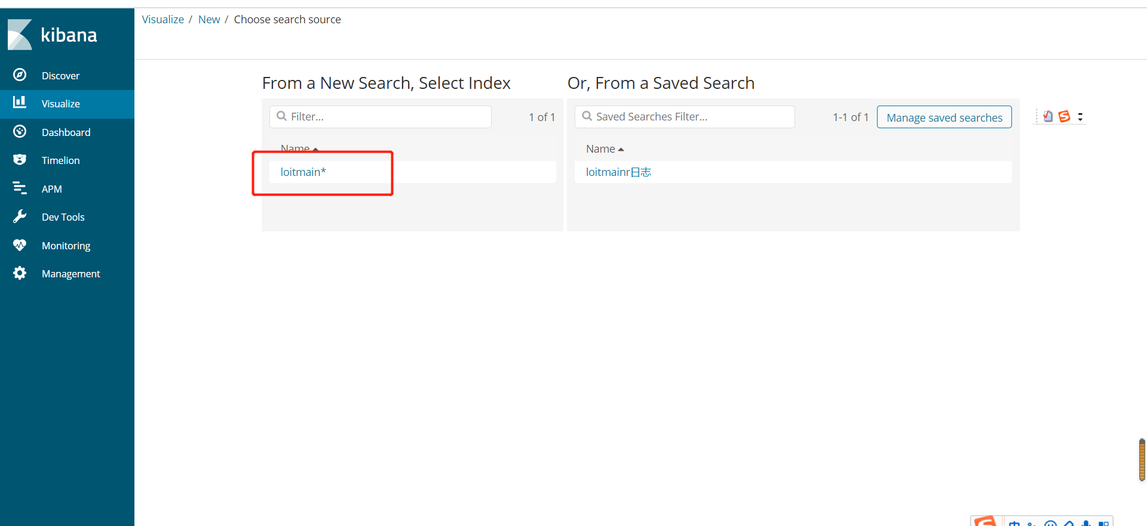
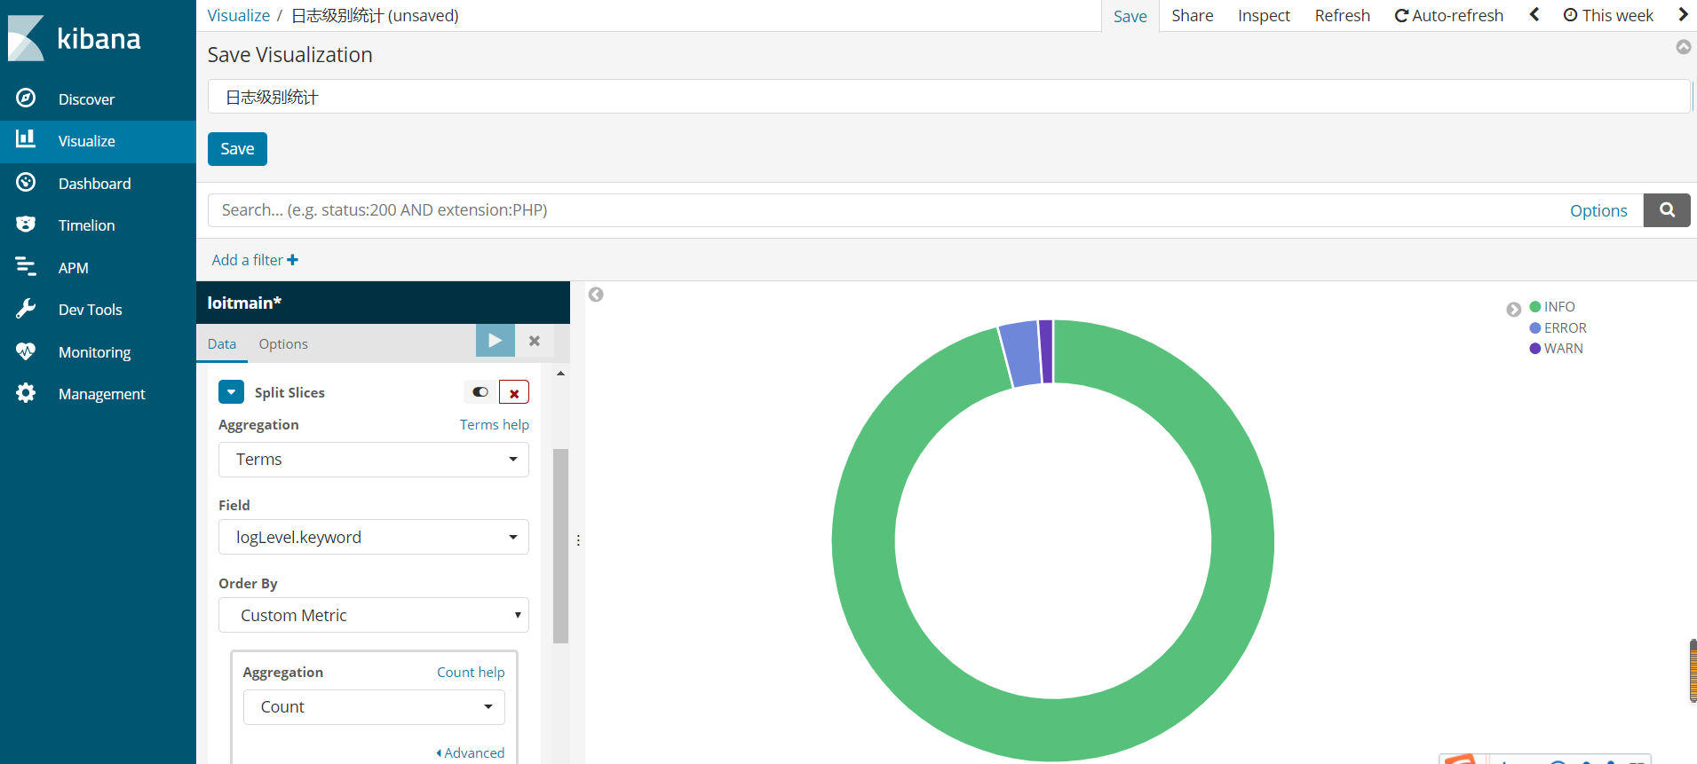
点击save
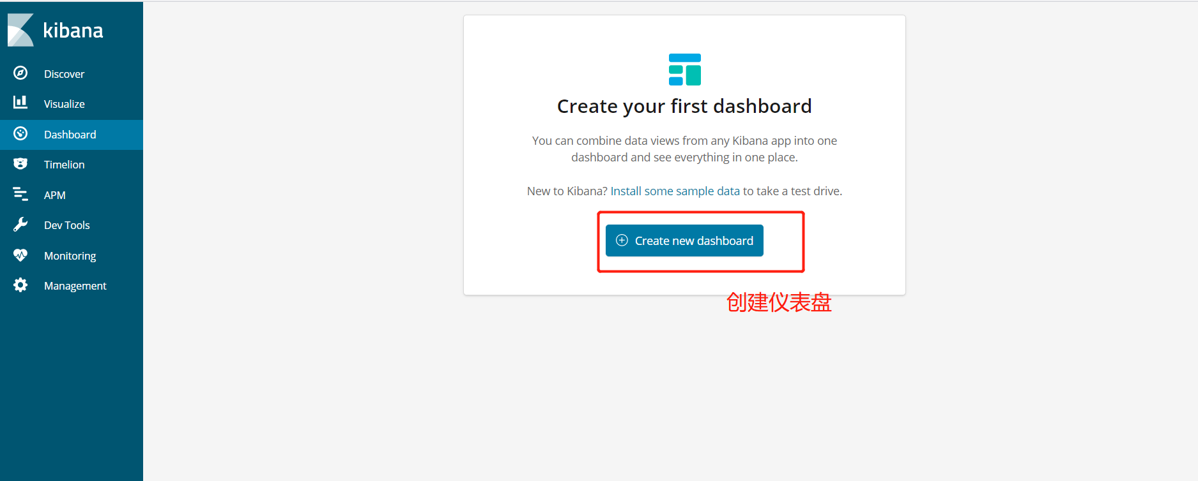
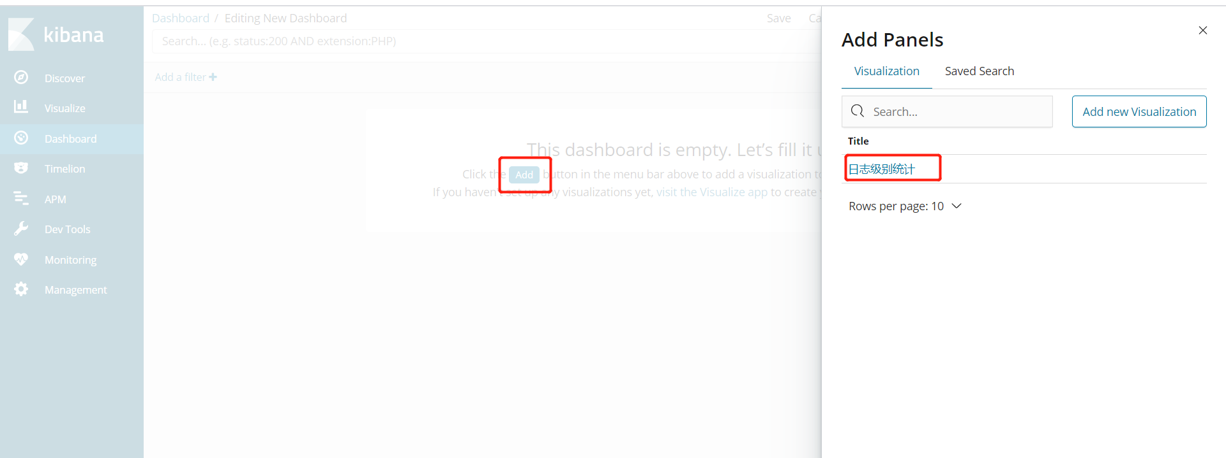点击Add，选择日志统计级别
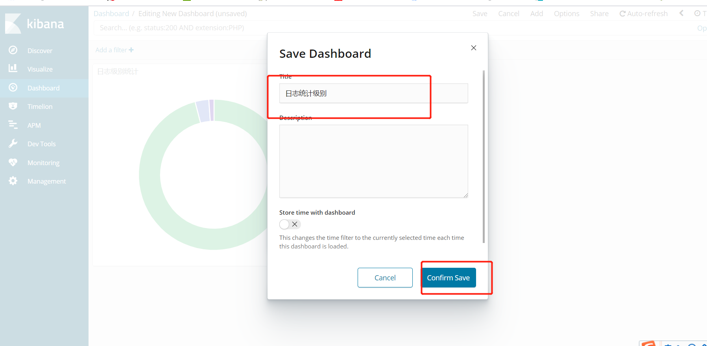

安装Logstash
（1）上传logstash-6.4.3.tar.gz 收集所有产生日志的服务节点

（2）解压
（3）修改配置文件logstash-es.conf （软件及配置目录下），上传到config目录下

配置如：
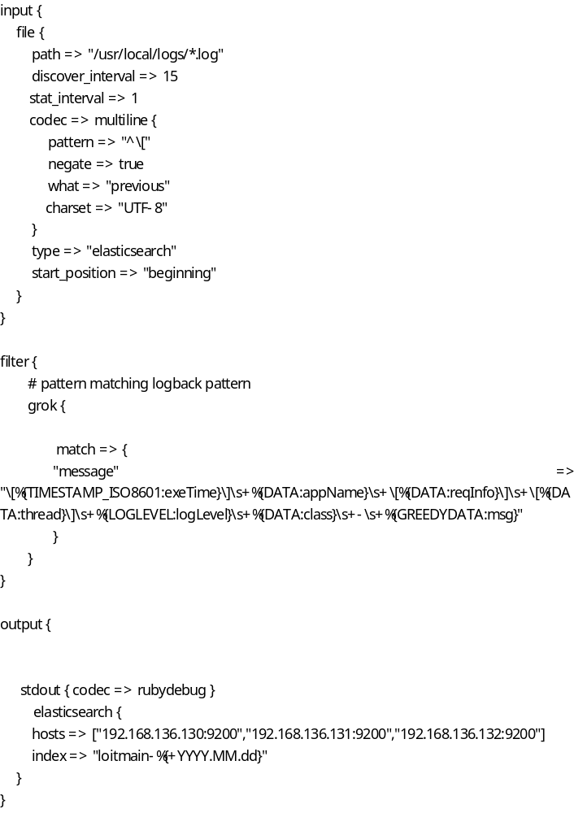
Input 输入配置
path: 配置扫描的日志，如果多个目录或者多个文件可以配置为["/var/log/*.log", "/var/log/message"]
discover_interval：每隔多久去检查path下是否有新文件 默认值15秒
stat_interval：每隔多久检查一次被监听文件状态（是否有更新）默认值1秒
codec => multiline：配置编码插件 合并多行数据，日志可能存在多行情况
Filter 过滤配置
使用grok截取制定字符，具体配置见3.5Logstash常用正则表达式
Output 输出配置
codec => rubydebug 输出进行格式化，采用Ruby库来解析日志
hosts: 配置ES服务节点，多个用,隔开
index: 索引 %{+YYYY.MM.dd} 按天划分索引 可以更轻松地删除旧数据或仅搜索特定日期范围，当索引过多时可以清除旧的索引文件

（4）启动

Logstash常用正则表达式
USERNAME [a-zA-Z0-9._-]+
USER %{USERNAME}
INT (?:[+-]?(?:[0-9]+))
BASE10NUM (?<![0-9.+-])(?>[+-]?(?:(?:[0-9]+(?:\.[0-9]+)?)|(?:\.[0-9]+)))
NUMBER (?:%{BASE10NUM})
BASE16NUM (?<![0-9A-Fa-f])(?:[+-]?(?:0x)?(?:[0-9A-Fa-f]+))
BASE16FLOAT \b(?<![0-9A-Fa-f.])(?:[+-]?(?:0x)?(?:(?:[0-9A-Fa-f]+(?:\.[0-9A-Fa-f]*)?)|(?:\.[0-9A-Fa-f]+)))\b

POSINT \b(?:[1-9][0-9]*)\b
NONNEGINT \b(?:[0-9]+)\b
WORD \b\w+\b
NOTSPACE \S+
SPACE \s*
DATA .*?
GREEDYDATA .*
QUOTEDSTRING (?>(?<!\\)(?>"(?>\\.|[^\\"]+)+"|""|(?>'(?>\\.|[^\\']+)+')|''|(?>`(?>\\.|[^\\`]+)+`)|``))
UUID [A-Fa-f0-9]{8}-(?:[A-Fa-f0-9]{4}-){3}[A-Fa-f0-9]{12}

# Networking
MAC (?:%{CISCOMAC}|%{WINDOWSMAC}|%{COMMONMAC})
CISCOMAC (?:(?:[A-Fa-f0-9]{4}\.){2}[A-Fa-f0-9]{4})
WINDOWSMAC (?:(?:[A-Fa-f0-9]{2}-){5}[A-Fa-f0-9]{2})
COMMONMAC (?:(?:[A-Fa-f0-9]{2}:){5}[A-Fa-f0-9]{2})
IPV6 ((([0-9A-Fa-f]{1,4}:){7}([0-9A-Fa-f]{1,4}|:))|(([0-9A-Fa-f]{1,4}:){6}(:[0-9A-Fa-f]{1,4}|((25[0-5]|2[0-4]\d|1\d\d|[1-9]?\d)(\.(25[0-5]|2[0-4]\d|1\d\d|[1-9]?\d)){3})|:))|(([0-9A-Fa-f]{1,4}:){5}(((:[0-9A-Fa-f]{1,4}){1,2})|:((25[0-5]|2[0-4]\d|1\d\d|[1-9]?\d)(\.(25[0-5]|2[0-4]\d|1\d\d|[1-9]?\d)){3})|:))|(([0-9A-Fa-f]{1,4}:){4}(((:[0-9A-Fa-f]{1,4}){1,3})|((:[0-9A-Fa-f]{1,4})?:((25[0-5]|2[0-4]\d|1\d\d|[1-9]?\d)(\.(25[0-5]|2[0-4]\d|1\d\d|[1-9]?\d)){3}))|:))|(([0-9A-Fa-f]{1,4}:){3}(((:[0-9A-Fa-f]{1,4}){1,4})|((:[0-9A-Fa-f]{1,4}){0,2}:((25[0-5]|2[0-4]\d|1\d\d|[1-9]?\d)(\.(25[0-5]|2[0-4]\d|1\d\d|[1-9]?\d)){3}))|:))|(([0-9A-Fa-f]{1,4}:){2}(((:[0-9A-Fa-f]{1,4}){1,5})|((:[0-9A-Fa-f]{1,4}){0,3}:((25[0-5]|2[0-4]\d|1\d\d|[1-9]?\d)(\.(25[0-5]|2[0-4]\d|1\d\d|[1-9]?\d)){3}))|:))|(([0-9A-Fa-f]{1,4}:){1}(((:[0-9A-Fa-f]{1,4}){1,6})|((:[0-9A-Fa-f]{1,4}){0,4}:((25[0-5]|2[0-4]\d|1\d\d|[1-9]?\d)(\.(25[0-5]|2[0-4]\d|1\d\d|[1-9]?\d)){3}))|:))|(:(((:[0-9A-Fa-f]{1,4}){1,7})|((:[0-9A-Fa-f]{1,4}){0,5}:((25[0-5]|2[0-4]\d|1\d\d|[1-9]?\d)(\.(25[0-5]|2[0-4]\d|1\d\d|[1-9]?\d)){3}))|:)))(%.+)?
IPV4 (?<![0-9])(?:(?:25[0-5]|2[0-4][0-9]|[0-1]?[0-9]{1,2})[.](?:25[0-5]|2[0-4][0-9]|[0-1]?[0-9]{1,2})[.](?:25[0-5]|2[0-4][0-9]|[0-1]?[0-9]{1,2})[.](?:25[0-5]|2[0-4][0-9]|[0-1]?[0-9]{1,2}))(?![0-9])
IP (?:%{IPV6}|%{IPV4})
HOSTNAME \b(?:[0-9A-Za-z][0-9A-Za-z-]{0,62})(?:\.(?:[0-9A-Za-z][0-9A-Za-z-]{0,62}))*(\.?|\b)
HOST %{HOSTNAME}
IPORHOST (?:%{HOSTNAME}|%{IP})
HOSTPORT %{IPORHOST}:%{POSINT}

# paths
PATH (?:%{UNIXPATH}|%{WINPATH})
UNIXPATH (?>/(?>[\w_%!$@:.,-]+|\\.)*)+
TTY (?:/dev/(pts|tty([pq])?)(\w+)?/?(?:[0-9]+))
WINPATH (?>[A-Za-z]+:|\\)(?:\\[^\\?*]*)+
URIPROTO [A-Za-z]+(\+[A-Za-z+]+)?
URIHOST %{IPORHOST}(?::%{POSINT:port})?
# uripath comes loosely from RFC1738, but mostly from what Firefox
# doesn't turn into %XX
URIPATH (?:/[A-Za-z0-9$.+!*'(){},~:;=@#%_\-]*)+
#URIPARAM \?(?:[A-Za-z0-9]+(?:=(?:[^&]*))?(?:&(?:[A-Za-z0-9]+(?:=(?:[^&]*))?)?)*)?
URIPARAM \?[A-Za-z0-9$.+!*'|(){},~@#%&/=:;_?\-\[\]]*
URIPATHPARAM %{URIPATH}(?:%{URIPARAM})?
URI %{URIPROTO}://(?:%{USER}(?::[^@]*)?@)?(?:%{URIHOST})?(?:%{URIPATHPARAM})?

# Months: January, Feb, 3, 03, 12, December
MONTH \b(?:Jan(?:uary)?|Feb(?:ruary)?|Mar(?:ch)?|Apr(?:il)?|May|Jun(?:e)?|Jul(?:y)?|Aug(?:ust)?|Sep(?:tember)?|Oct(?:ober)?|Nov(?:ember)?|Dec(?:ember)?)\b
MONTHNUM (?:0?[1-9]|1[0-2])
MONTHNUM2 (?:0[1-9]|1[0-2])
MONTHDAY (?:(?:0[1-9])|(?:[12][0-9])|(?:3[01])|[1-9])

# Days: Monday, Tue, Thu, etc...
DAY (?:Mon(?:day)?|Tue(?:sday)?|Wed(?:nesday)?|Thu(?:rsday)?|Fri(?:day)?|Sat(?:urday)?|Sun(?:day)?)

# Years?
YEAR (?>\d\d){1,2}
HOUR (?:2[0123]|[01]?[0-9])
MINUTE (?:[0-5][0-9])
# '60' is a leap second in most time standards and thus is valid.
SECOND (?:(?:[0-5]?[0-9]|60)(?:[:.,][0-9]+)?)
TIME (?!<[0-9])%{HOUR}:%{MINUTE}(?::%{SECOND})(?![0-9])
# datestamp is YYYY/MM/DD-HH:MM:SS.UUUU (or something like it)
DATE_US %{MONTHNUM}[/-]%{MONTHDAY}[/-]%{YEAR}
DATE_EU %{MONTHDAY}[./-]%{MONTHNUM}[./-]%{YEAR}
ISO8601_TIMEZONE (?:Z|[+-]%{HOUR}(?::?%{MINUTE}))
ISO8601_SECOND (?:%{SECOND}|60)
TIMESTAMP_ISO8601 %{YEAR}-%{MONTHNUM}-%{MONTHDAY}[T ]%{HOUR}:?%{MINUTE}(?::?%{SECOND})?%{ISO8601_TIMEZONE}?
DATE %{DATE_US}|%{DATE_EU}
DATESTAMP %{DATE}[- ]%{TIME}
TZ (?:[PMCE][SD]T|UTC)
DATESTAMP_RFC822 %{DAY} %{MONTH} %{MONTHDAY} %{YEAR} %{TIME} %{TZ}
DATESTAMP_RFC2822 %{DAY}, %{MONTHDAY} %{MONTH} %{YEAR} %{TIME} %{ISO8601_TIMEZONE}
DATESTAMP_OTHER %{DAY} %{MONTH} %{MONTHDAY} %{TIME} %{TZ} %{YEAR}
DATESTAMP_EVENTLOG %{YEAR}%{MONTHNUM2}%{MONTHDAY}%{HOUR}%{MINUTE}%{SECOND}

# Syslog Dates: Month Day HH:MM:SS
SYSLOGTIMESTAMP %{MONTH} +%{MONTHDAY} %{TIME}
PROG (?:[\w._/%-]+)
SYSLOGPROG %{PROG:program}(?:\[%{POSINT:pid}\])?
SYSLOGHOST %{IPORHOST}
SYSLOGFACILITY <%{NONNEGINT:facility}.%{NONNEGINT:priority}>
HTTPDATE %{MONTHDAY}/%{MONTH}/%{YEAR}:%{TIME} %{INT}

# Shortcuts
QS %{QUOTEDSTRING}

# Log formats
SYSLOGBASE %{SYSLOGTIMESTAMP:timestamp} (?:%{SYSLOGFACILITY} )?%{SYSLOGHOST:logsource} %{SYSLOGPROG}:
COMMONAPACHELOG %{IPORHOST:clientip} %{USER:ident} %{USER:auth} \[%{HTTPDATE:timestamp}\] "(?:%{WORD:verb} %{NOTSPACE:request}(?: HTTP/%{NUMBER:httpversion})?|%{DATA:rawrequest})" %{NUMBER:response} (?:%{NUMBER:bytes}|-)
COMBINEDAPACHELOG %{COMMONAPACHELOG} %{QS:referrer} %{QS:agent}

# Log Levels
LOGLEVEL ([Aa]lert|ALERT|[Tt]race|TRACE|[Dd]ebug|DEBUG|[Nn]otice|NOTICE|[Ii]nfo|INFO|[Ww]arn?(?:ing)?|WARN?(?:ING)?|[Ee]rr?(?:or)?|ERR?(?:OR)?|[Cc]rit?(?:ical)?|CRIT?(?:ICAL)?|[Ff]atal|FATAL|[Ss]evere|SEVERE|EMERG(?:ENCY)?|[Ee]merg(?:ency)?)

ELK环境卸载

Elk卸载步骤
（1）删除elasticsearch
到根目录使用命令 find / -name "elasticsearch"
找到对应的elasticsearch 安装所在目录
到config目录elasticsearch.yml查找 path.data path.log 一般没有修改时，跟elasticsearch在同级目录中，如果有修改直接删除对应的存放目录

- 删除logstash
到根目录使用命令 find / -name "logstash"
找到对应的logstash 安装所在目录直接删除

- 删除kibana

